ZÁPIS Č.6 ZE SCHŮZKY ŠKOLNÍHO PARLAMENTU
ZE DNE 22 2. 2024

ÚČAST: PŘÍTOMNI ZÁSTUPCI VŠECH TŘÍD

PROGRAM:
1. VYHODNOCENÍ SOUTĚŽE O NEJHEZČÍ VALENTÝNKU
2. PONOŽKOVÝ DEN
3. DISKUZE ŽÁKŮ S ŘEDITELKOU ŠKOLY
4. ÚKOLY

1. VYHODNOCENÍ SOUTĚŽE O NEJHEZČÍ VALENTÝNSKÉ PŘÁNÍ

ZÁSTUPCI ŠKOLNÍHO PARLAMENTU VYBÍRALI NEJHEZČÍ VALENTÝNSKÉ PŘÁNÍ.

1.Místo- Žáci 1. a 2. ročníku
2.Místo –David Škodák
3.Místo –Lucie Čurejová a Sofie Čurejová

GRATULUJEME VÝHERCŮM A VŠEM OSTATNÍM DĚKUJEME ZA KRÁSNÉ VÝROBKY

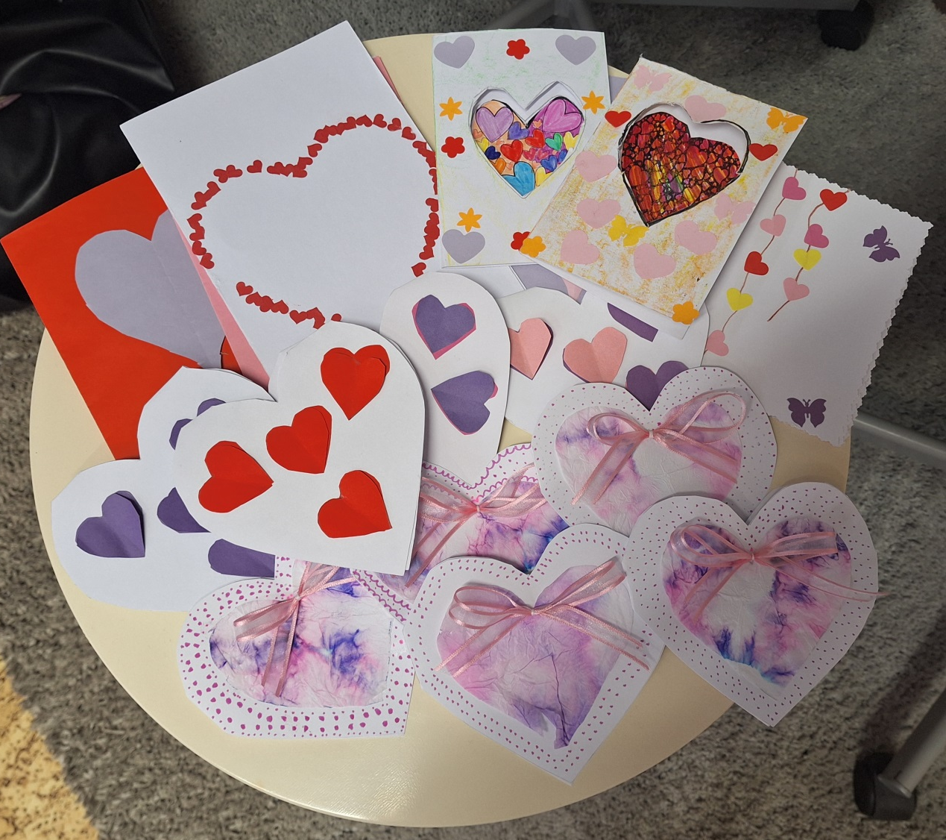

- PONOŽKOVÝ DEN
21. BŘEZEN JE SVĚTOVÝ DEN DOWNOVA SYNDROMU
DAWNŮV SYNDROM JE GENETICKÁ VADA SPOJENÁ S VYŠŠÍM POČTEM CHROMOZÓNŮ. 21 CHROMOZÓN JE PŘÍČINOU TÉTO NEMOCI.
PROČ ZROVNA PONOŽKOVÝ DEN?
PROTOŽE NOŽKY PATAMI K SOBĚ ZNÁZORŇUJÍ, CHROMOZÓN X, KTERÝ MAJÍ LIDÉ S DOWNOVÝM SYNDROMEM NAVÍC A LICHÉ PONOŽKY PODTRHNOU VYJÍMEČNOST TĚCHTO LIDÍ. KTEŘÍ ŽIJÍ VEDLE NÁS.
JAK SE MŮŽEME PŘIPOJIT?
V ÚTERÝ 21.BŘEZNA SI VEZMEME KAŽDOU PONOŽKU JINOU
PONOŽKY SVÝM TVAREM PŘIPOMÍNAJÍ CHROMOZÓM

- DISKUZE ŽÁKŮ S ŘEDITELKOU ŠKOLY O TOM:

- CO JE TO DAWNŮV SYNDROM A POVÍDÁNÍ O ŽIVOTĚ TĚCHTO LIDÍ V NAŠÍ SPOLEČNOSTI.

- TERMÍN PŘÍŠTÍ SCHŮZKY 28. 3. 2024

4. ÚKOLY:
- PŘEDAT SPOLUŽÁKŮM INFORMACE ZE ZASEDÁNÍ ŠKOLNÍHO PARLAMENTU
- CHOVAT SE SLUŠNĚ A TÍM REPREZENTOVAT NAŠÍ ŠKOLU VE MĚSTĚ, KDE ŽIJEME

